**Оптимизация синтеза 5-гидроксиметилфурфурола и 2,5-диформилфурана**

***Голышева А.Н.***

*Студент, 2 курс магистратуры, младший научный сотрудник лаб.ХимКВБиОС*

*Тульский государственный университет, Тула, Россия*

*E-mail:*  [*nastyagolysheva2000@yandex.ru*](mailto:ivanov@yandex.ru)

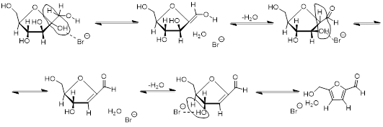В приведённом исследовании мы разработали простой подход к получению 5-гидроксиметилфурфурола (ГМФ) и 2,5-диформилфурана (ДФФ) из фруктозы, который может быть реализован в любой синтетической лаборатории, поскольку не требует использования сложного оборудования и добавления дорогостоящих катализаторов или других компонентов в реакционную смесь. Предлагаемые модифицированные методы основаны на ранее описанном классическом подходе к дегидратации фруктозы в сухом ДМСО [1], полученном после оптимизации в трех различных режимах реакции: а) мягкое получение ГМФ при 120 °С с использованием каталитических количеств тетрабутилфосфоний бромида; б) быстрое получение ГМФ при 150 °С в жестких условиях без катализатора; в) однократный синтез ДФФ из фруктозы при 150 °С с использованием бромида натрия в качестве катализатора. TBPBr показал наивысшую эффективность в качестве катализатора для производства ГМФ в умеренных условиях с выходом 86%, но сопоставимые результаты (77 %) могут быть получены при использовании гораздо более дешевого и доступного бромида натрия. Напротив, окисление гидроксильной группы ГМФ до формильного фрагмента ДФФ происходило более эффективно в присутствии бромида натрия (67 %), чем при использовании TBPBr (40 %).

Схема 1. Предлагаемый механизм катализируемой бромидом дегидратации и ароматизации фруктозы

Роль различных катионов и анионов в каталитической дегидратации фруктозы заключается в образовании водородных связей с гидроксильными фрагментами, облегчающих перенос протона в этих группах, а также обеспечивающих полярную среду для фруктозы. стабилизировать промежуточные продукты и переходные состояния во время реакции (схема 1).

*Работа выполнена в рамках государственного задания по теме "Направленная модификация и исследование стабильности производных фуранов - ценных продуктов конверсии возобновляемой растительной биомассы" (FEWG-2022-0001)*

**Литература**

1. Musau R. M., Munavu R. M. The preparation of 5-hydroxymethyl-2-furaldehyde (HMF) from d-fructose in the presence of DMSO //Biomass. – 1987. – Т. 13. – №. 1. – С. 67-74.